PrÍRUČKA SPrávcu subjektu ŠZP
správa pouŽívateľov

Vydavateľ
© Národná banka Slovenska RRRR alebo Mesiac RRRR
Názov odboru
Adresa
Národná banka Slovenska
Imricha Karvaša 1
813 25 Bratislava
generická e-mailová adresa

Publikácia neprešla jazykovou úpravou.

História dokumentu:
Dátum | Verzia | Popis verzie a zmien | Autor zmeny
07.07.2022 | 01 | Iniciálna verzia dokumentu | Peter Holeš
15.07.2022 | 02 | Doplnenie známe chyby a ich riešenia = validácia certifikátov a CSR | Peter Holeš
21.07.2022 | 03 | Doplnenie postupov pre evidenciu certifikátu | Peter Holeš
17.10.2022 | 04 | Revízia dokumentu | Peter Žúbor
4.12.2023 | 05 | Doplnenie spôsobu prihlasovania prostredníctvom eID | Peter Holeš
14.11.2024 | 06 | Úprava sahovania aplikácií pre generovanie certifikátu | Petr Kulheim

Obsah
Úvod 4
Zoznam použitých skratiek a pojmov 4
Prihlásenie sa do používateľského rozhrania 5
Prihlasovanie prostredníctvom eID 8
Popis používateľského rozhrania 15
Domov 15
Prihlasovacie údaje 15
Žiadať o rolu 16
Používatelia / Používatelia subjektu 17
Pracovné postupy 19
Vytvorenie používateľa subjektu 19
Žiadosť o prístupové oprávnenia do ŠZP 21
Zmena evidovaných údajov o používateľovi 23
Evidencia nového certifikátu pre používateľa externého subjektu 24
Evidencia existujúceho certifikátu pre používateľa externého subjektu 25
Reset hesla pre používateľa subjektu 26
Zneplatnenie používateľa subjektu 27
Zasielanie notifikácií 28
Generovanie X509 certifikátu pre používateľa s dvojfaktorovou autentifikáciou 30
Známe chyby a ich riešenie 34
Zadané heslo neodpovedá nastavenej politike hesiel 34
Nedostatočné oprávnenie na vykonanie operácie 35
Nedostatočné oprávnenie 35
Zobrazenie skrytých atribútov 36
Nesprávny formát vloženého CSR súboru 37
Nesprávny formát vloženého x509Certfikátu 37
Vložený súbor neprislúcha danej identite (vloženie CSR) 38
Vložený súbor neprislúcha danej identite (vloženie x509 verejnej časti certifikátu) 38

Úvod
V tejto príručke nájdete informácie o tom, ako spravovať používateľov informačného systému ŠZP. Správa sa vykonáva v používateľskom rozhraní pre správcov subjektu (ďalej len „používateľské rozhranie“).
Pre správne pochopenie informácií uvedených v príručke je potrebná znalosť práce s operačným systémom MS Windows a tiež znalosť základnej terminológie webových prehliadačov.

Zoznam použitých skratiek a pojmov
Názov | Význam
IAM | Identity and access management
IDM | Identity management
Identita | Predstavuje fyzickú osobu (používateľa v IDM systéme). Identita vzniká vložením nového používateľa do IDM systému.
Účet | reprezentácia používateľa v aplikácii
Koncový systém | informačný systém (aplikácia) NBS
2FA | dvojfaktorová autentifikácia
Kontaktná osoba ŠZP | Je osoba v IS ŠZP bez možnosti prihlasovania
Externý používateľ ŠZP | Je koncový používateľ s aktívnym prístupom do IS ŠZP
IS ŠZP | Informačný systém ŠZP

Prihlásenie sa do používateľského rozhrania
Pre prihlásenie sa do používateľského rozhrania je potrebné prihlásiť sa do extranet portálu NBS
- extranet.nbs.sk (produkčné prostredie)
- extranet-test.nbs.sk (testovacie prostredie)
a spustiť aplikácu Správa používateľov.

Prihlasovanie protredníctvom mena, hesla a certifikátu
- V prípade že máte povinnosť prihlasovania prostrednícvtom mena, hesla a certifikátu budete pri prihlásení vyzvaní k výberu autentifikačného certifikátu.
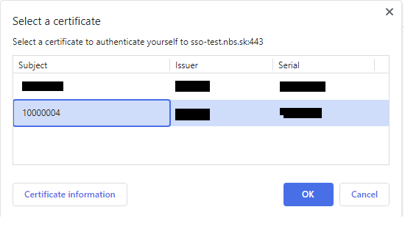
- Následne Vám bude zobrazená prihlasovacia stránka, kde zadáte svoje prihlasovacie údaje

Stránka je vyhotovená v dvoch jazykových mutáciách – Slovenčina a Angličtina. V závislosti od jazykového nastavenia Vašeho prehliadača je vybraná príslušná jazyková mutácia stránky.

- Do formulára vypíšte Vaše prístupové údaje
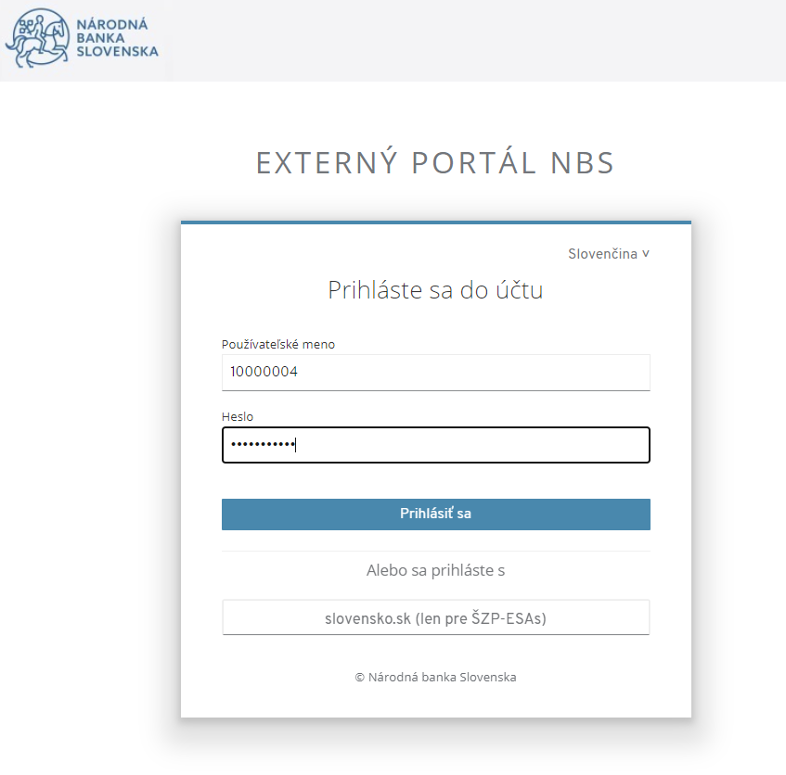
- Po ich zadaní, zvoľte tlačidlo [Prihlásiť sa]
- Systém vykoná overenie prihlasovacích údajov a prihlási Vás na portal extranet, kde získate prístup k aplikáciam na ktoré máte priradené oprávnenia.
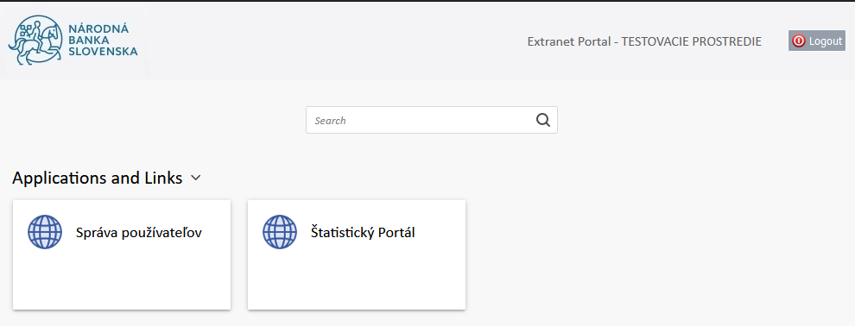

Prihlasovanie protredníctvom mena, hesla
- V prípade že nemáte povinnosť prihlasovania prostrednícvtom mena, hesla a certifikátu odpadá z procesu prihlasovania výber certifikátu a ste automaticky presmerovaný na prihlasovaciu stránku, kde zadáte svoje prihlasovacie údaje.
Stránka je vyhotovená v dvoch jazykových mutáciách – Slovenčina a Angličtina. V závislosti od jazykového nastavenia Vašeho prehliadača je vybraná príslušná jazyková mutácia stránky.
- Do formulára vypíšte Vaše prístupové údaje

- Po ich zadaní, zvoľte tlačidlo [Prihlásiť sa]
- Systém vykoná overenie prihlasovacích údajov a prihlási Vás na portal extranet, kde získate prístup k aplikáciam na ktoré máte priradené oprávnenia.

Prihlasovanie prostredníctvom eID
V rámci systému NBS IAM je možné vykonať overovanie používateľských identít voči Ústrednému portálu verejnej správy.

Pre využívanie tejto možnosti prihlasovanie je potrebné:
- mať vytvorenú identitu Zamestnanca externého subjektu v systéme NBS IAM
- mať vytvorenú identitu na Ústrednom portáli verejnej správy
- mať platný občiansky preukaz, vydaný Ministerstvom Vnútra Slovenskej republiky
- mať PIN k eID karte pre prihlasovanie do UPVS
- mať prihlasovacie údaje identity Zamestnanca externého subjektu
- vykonať stotožnenie identít medzi UPVS a NBS IAM (vykonať prvotné prihlasovanie)

Prvotné prihlasovanie prostredníctvom eID
Nasledujúci postup definuje kroky prvotného prihlasovania Zamestnanca externého subjektu a jeho stotožnenie s identitou v NBS IAM.

Postup prvotného prehlasovania prostredníctvom eID je nasledovný:
- Vo Vašom webovom prehliadači pristúpte na stránku portálu NBS IAM
TEST: https://extranet-test.nbs.sk
PROD: https://extranet.nbs.sk

- Zobrazí sa Vám prihlasovací formulár
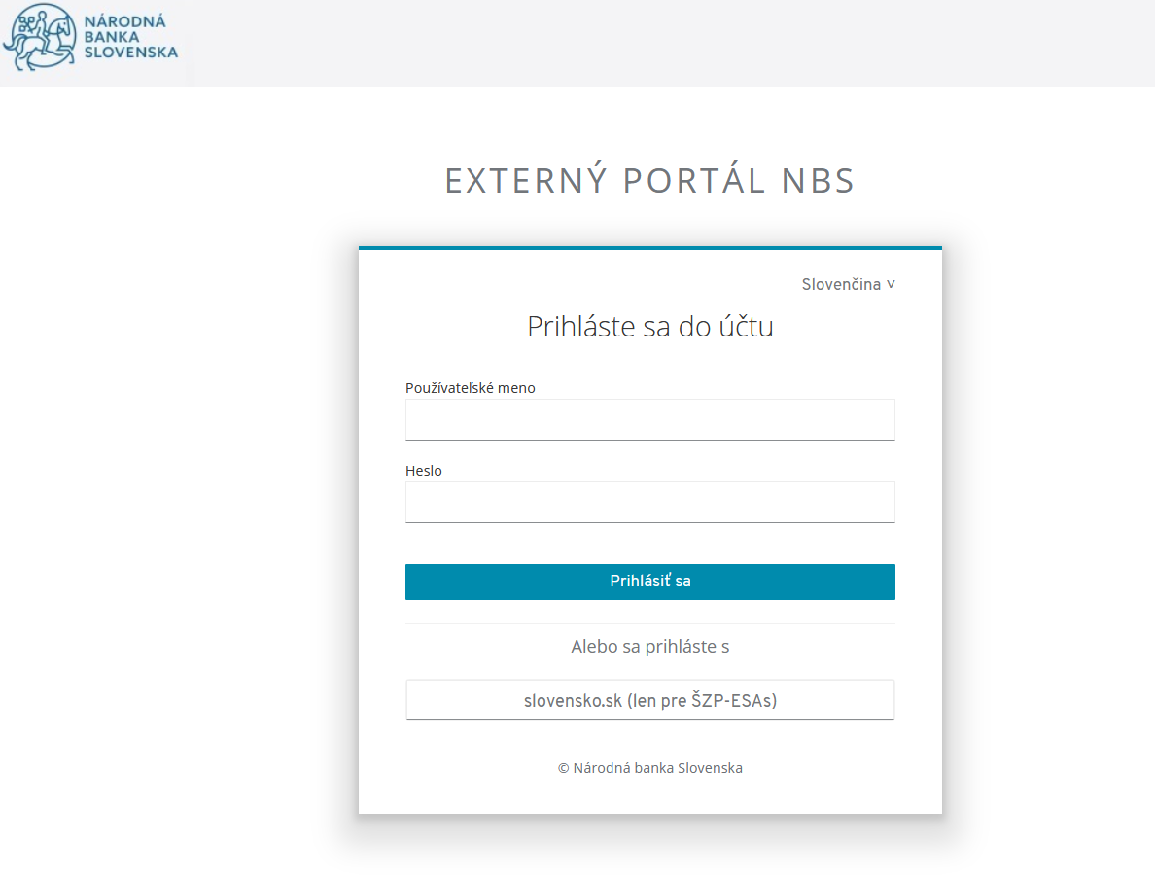
- Vyberte tlačidlo [slovensko.sk]

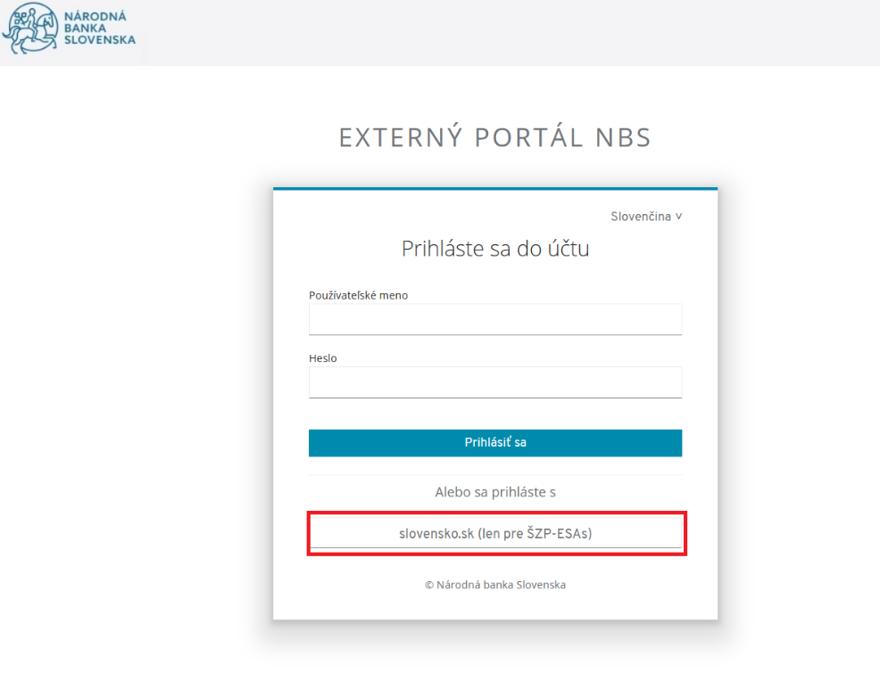
- Po stlačení tlačidla budete presmerovaný na portál slovensko.sk

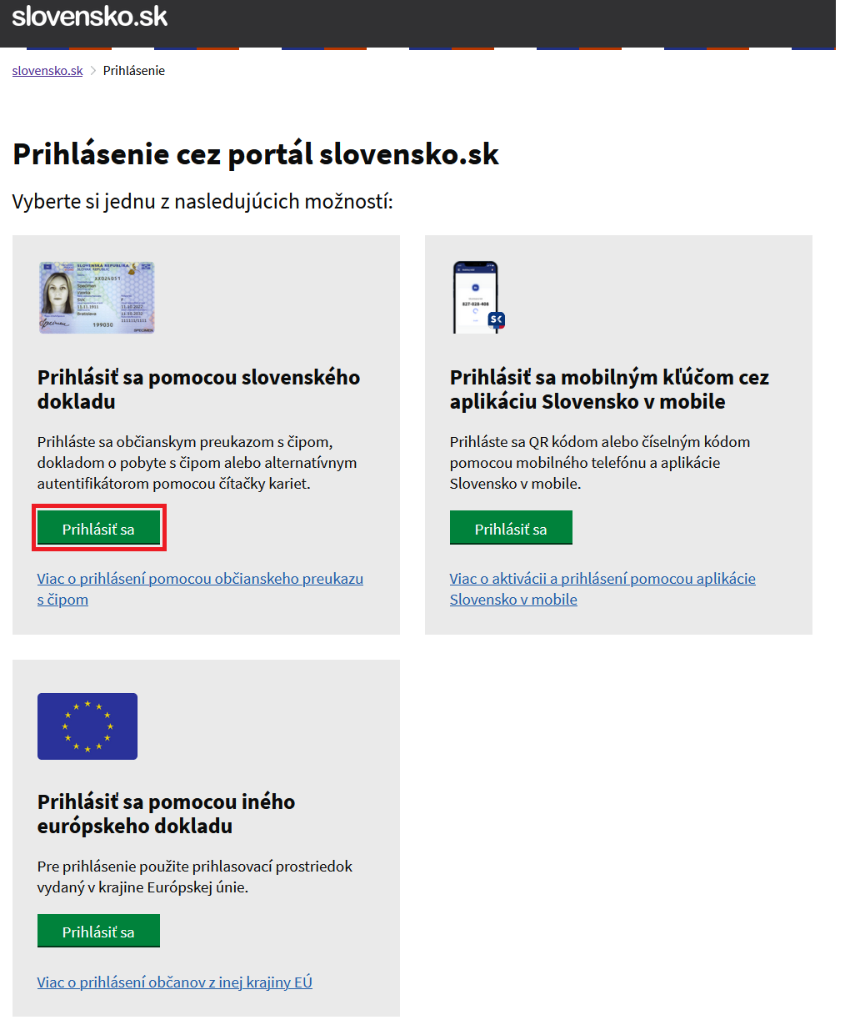
- Vykonajte prihlásenie prostredníctvom eID (zadajte svoj BOK)

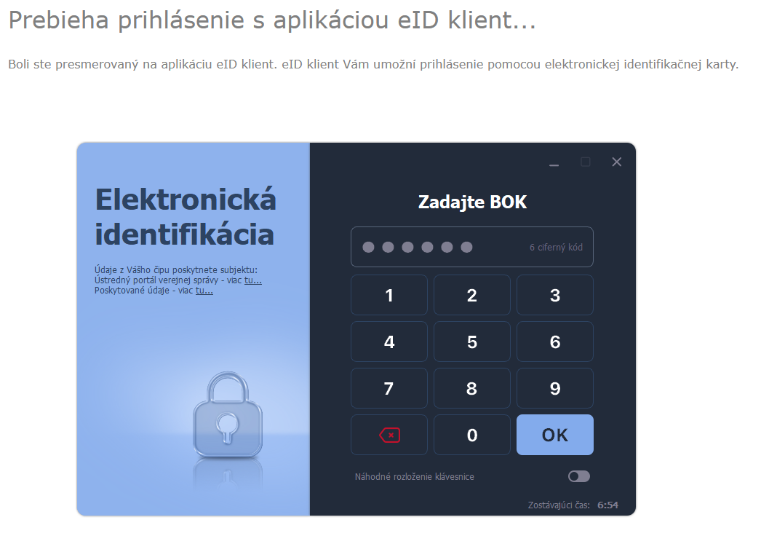
- V prípade že máte nastavené zastupovanie za iné subjekty tieto ignorujte a vyberte Vašu identitu.

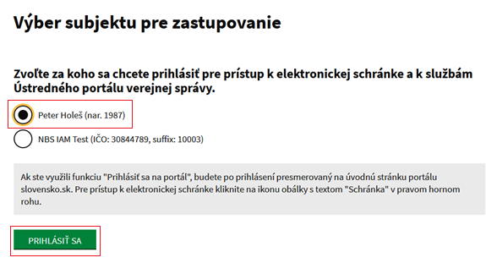
- Po stlačení tlačidla [Prihlásiť sa] budete presmerovaný späť na portál NBS IAM, kde je potrebné vykonať stotožnenie Identít medzi portálmi UPVS a NBS IAM.
- Pre tento krok je potrebné vykonať prihlasovanie prostredníctvom Vám pridelených prístupových údajov (meno/heslo príp. certifikát)
Poznámka: Krok stotožnenia identít sa vykoná iba pri prvotnom prihlásení prostredníctvom UPVS. Každé ďalšie prihlasovanie prostredníctvom eID je už automatické bez potreby opätovného stotožnenia oboch identít.

- Zadajte svoje prihlasovacie údaje pre stotožnenie identít a stlačte tlačidlo [Prihlásiť sa]
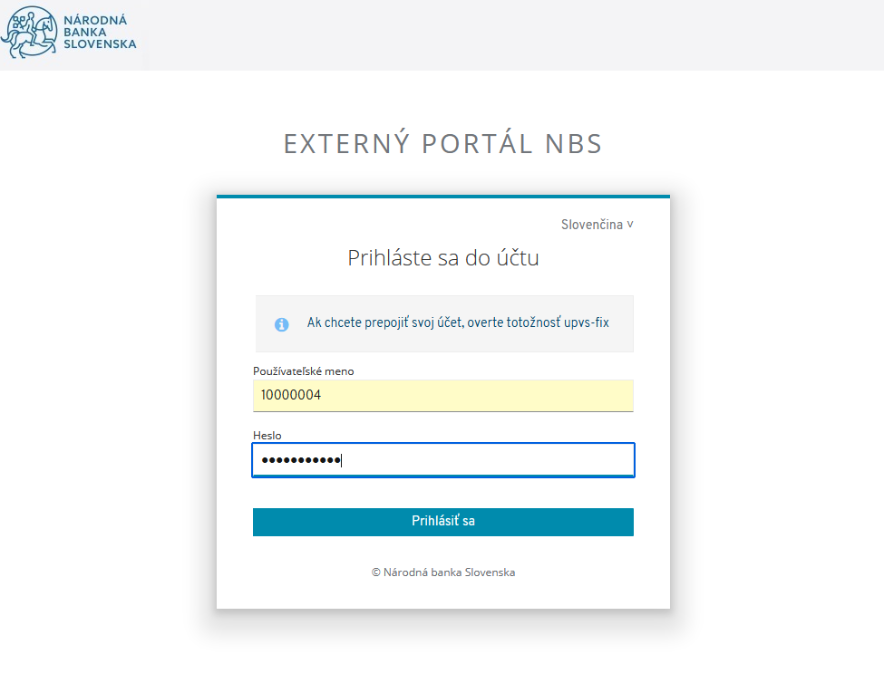
- Systém overení Vašu totožnosti v systéme NBS IAM a sprístupní Vám obsah extranet portálu.

Opätovné prihlasovanie prostredníctvom eID
Predpokladom toho scenára je že na strane NBS IAM už došlo k prvotnému prihlasovaniu Zamestnanca externého subjektu prostredníctvom ÚPVS a jeho stotožneniu s identitou v NBS IAM.

Postup prihlasovania prostredníctvom eID je nasledovný:
- Vo Vašom webovom prehliadači pristúpte na stránku portálu NBS
TEST: https://extranet-test.nbs.sk
PROD: https://extranet.nbs.sk

Poznámka: pokiaľ sa používateľ chce prihlásiť cez UPVS, tak certifikát nevyberie, ale v prípade prehliadačov EDGE, resp. CHROME zvolí ponuku Cancel(Zrušiť) v prípade FIREFOX ponuku Don’t sent certificate (Neposielaj certifikát).

- Zobrazí sa Vám prihlasovací formulár
- Vyberte tlačidlo [slovensko.sk]
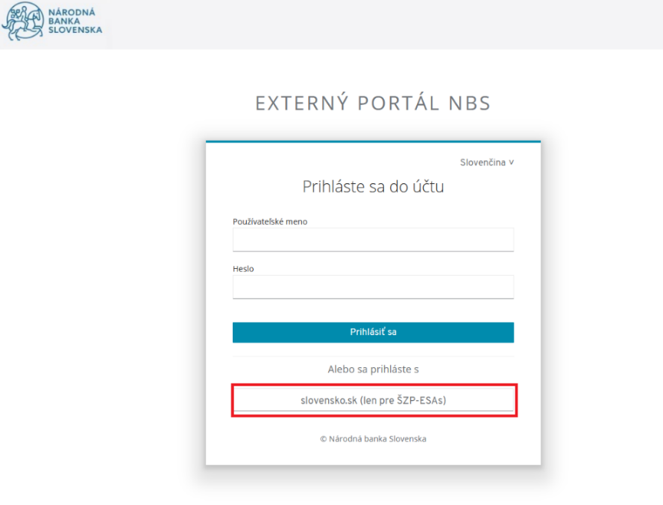
- Po stlačení tlačidla budete presmerovaný na portál slovensko.sk

- Vykonajte prihlásenie prostredníctvom eID (zadajte svoj BOK)

- V prípade že máte nastavené zastupovanie za iné subjekty tieto ignorujte a vyberte Vašu identitu a vyberte [Prihlásiť sa].
- Systém overení Vašu totožnosti v systéme NBS IAM a sprístupní Vám obsah extranet portálu.

Popis používateľského rozhrania
Nasledujúca kapitola popisuje jednotlivé položky používateľského rozhrania.

Domov
Na túto obrazovku je používateľ presmerovaný po prihlásení do aplikácie. Obrazovka informuje prihláseného používateľa o jeho aktuálnom nastavení prístupových oprávnení prostredníctvom priradených rolí (v časti Moje priradenia). Ďalej k dispozícii je informácia o účtoch do koncových systémov (v časti Moje účty).

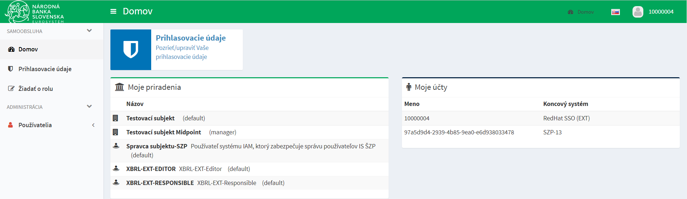
Obrázok 1 Používateľský dashboard – úvodná obrazovka po prihlásení
Pravá časť obrazovky slúži pre informácie o aktuálne prihlásenom používateľovi.
V ľavej časti obrazovky sú ďalšie ovládacie prvky (tlačidlá):

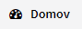 | Úvodná obrazovka – používateľský dashboard
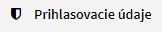 | Vytvorenie žiadosti o zmenu hesla
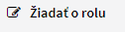 | Vytvorenie žiadosti o zmenu prístupových oprávnení do Informačného systému NBS
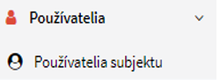 | Zobrazenie zoznamu všetkých používateľov vedených v systéme spadajúcich pod externý subjekt prihláseného správcu. Umožňuje vyhľadať koncového používateľa a zobraziť detail používateľského profilu

Prihlasovacie údaje
Po kliknutí položky Prihlasovacie údaje, zobrazí aplikácia zoznam priradených účtov prihláseného používateľa. Na tomto mieste je možné zmeniť heslo.

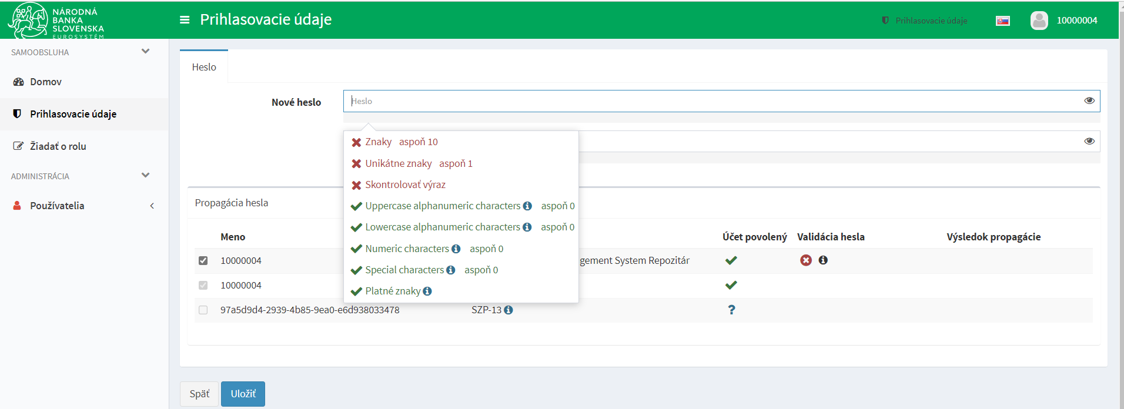
Obrázok 2 Zobrazenie formulára pre zmenu hesla

Poznámka: Systém pred uložením kontroluje Vami zadané heslo voči nastavenej politike hesiel.
V prípade, že heslo neodpovedá tejto politike, systém požiadavku nespracuje a vyhlási chybu.

Žiadať o rolu
Používateľ má pri žiadosti o prístupové oprávnenia (roly) do Informačného systému NBS možnosť výberu na základe katalógu rolí, kde sú jednotlivé prístupové oprávnenia (roly) rozčlenené podľa preddefinovaných kategórii.
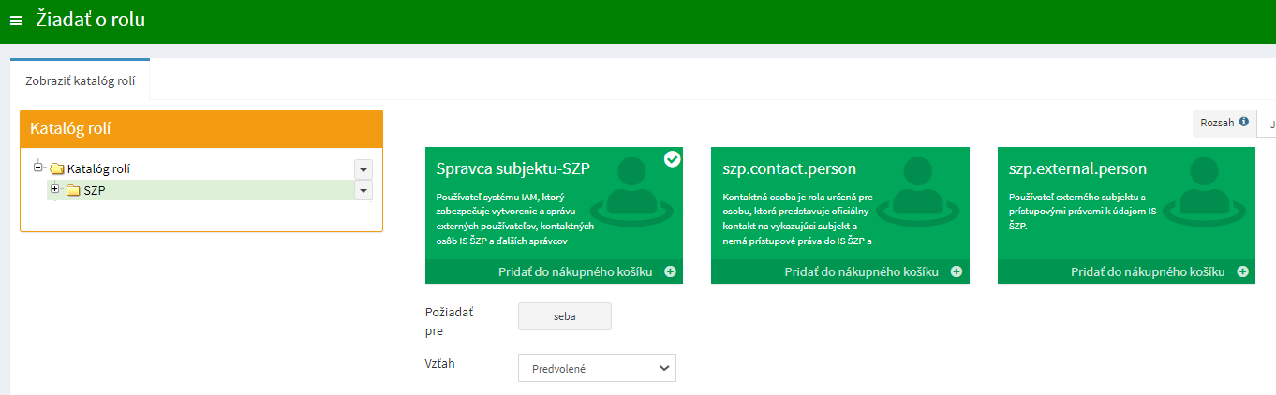
Obrázok 3 Zobrazenie katalógu rolí

Používatelia / Používatelia subjektu
Zobrazí zoznam používateľov subjektu.
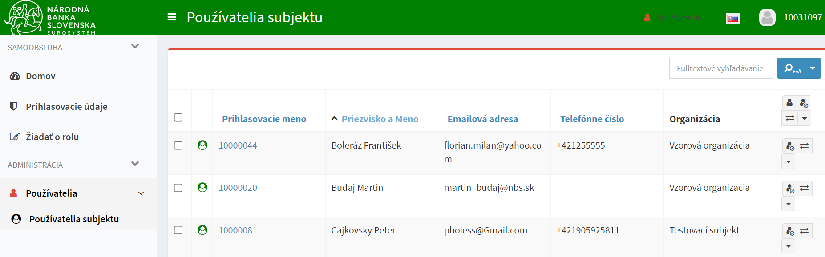
Obrázok 4 Zoznam používateľov

Záložka – Základné

Po kliknutí na konkrétneho používateľa sa otvorí detail používateľa. Pri každom atribúte je ikona, ktorá popisuje jeho význam.
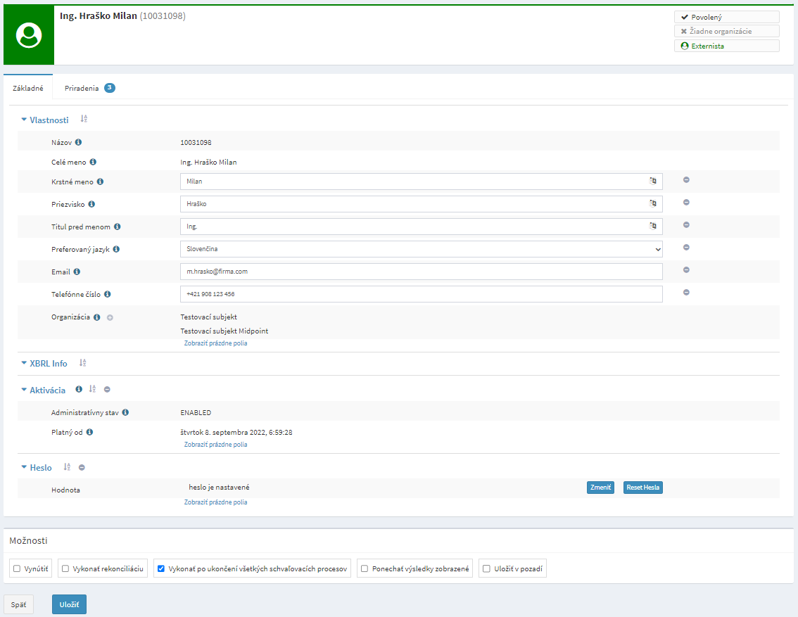
Obrázok 5 Profil identity

Záložka – Priradenia

Dlaždica “Všetko“ Zobrazuje všetky aktíva priradené použivateľovi. Roly a príslušnosť k subjektu.
Dlaždica “Rola“ Zobrazuje roly priradené používateľovi.
Dlaždica “Organizácia“ Zobrazuje organizačnú jednotku priradenú používateľovi (príslušnosť k subjektu).
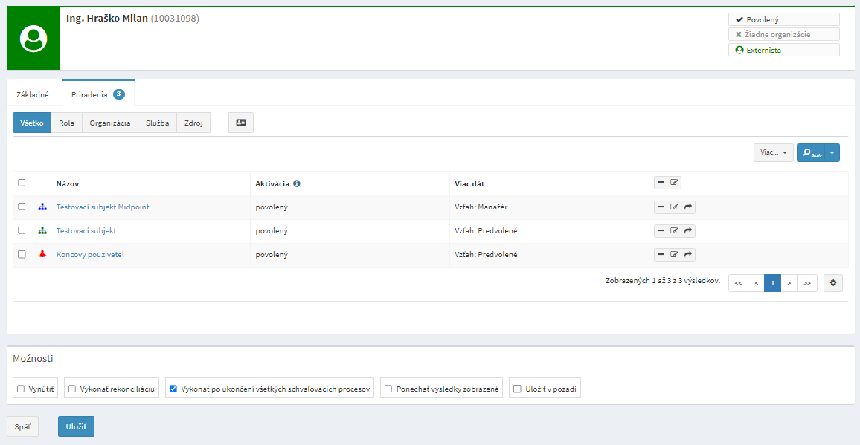
Obrázok 6 Záložka priradenia

Pracovné postupy

Vytvorenie používateľa subjektu
- V používateľskom rozhraní vyberte položku Používatelia
- Následne vyberte položku Používatelia subjektu
Zobrazí sa zoznam existujúcich používateľov

- Pod zoznamom vľavo dolu vyberte voľbu 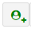 zobrazí sa prázdny formulár pre zadanie údajov
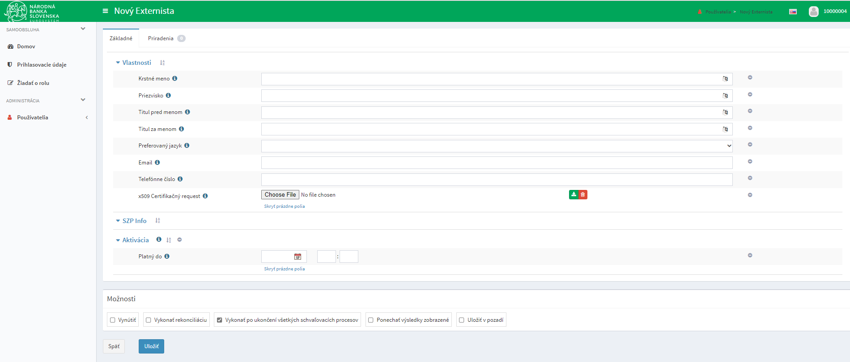
V časti “Možnosti“ je popis jednotlivých volieb možné vyvolať podržaním kurzoru nad voľbou.

- Vyplňte údaje. V prípade, že pre prihlasovanie nevyužívate dvojfaktorové overovanie, nie je potrebné zadávať atribút “x509 Certifikačný request“.
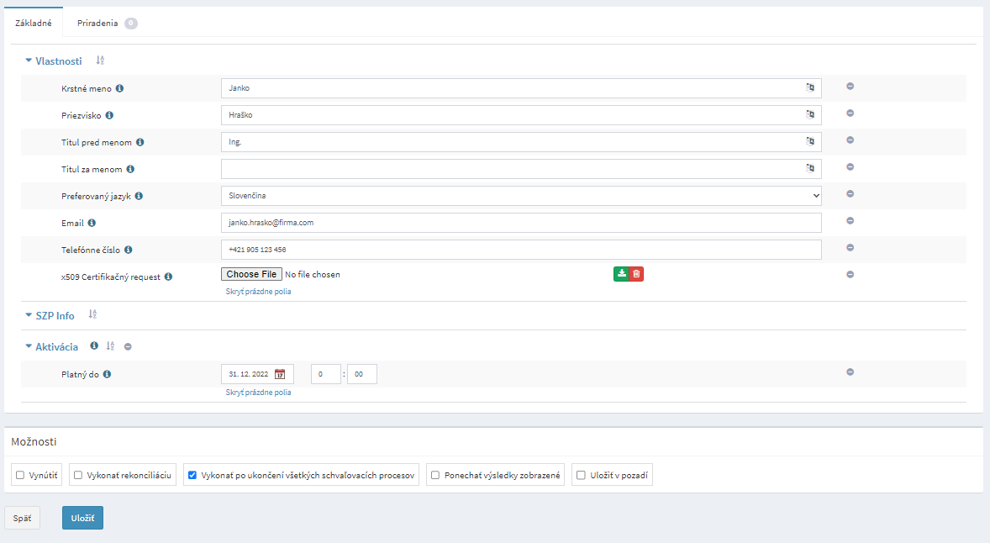
- Uložte formulár
Systém vygeneruje unikátne používateľské meno a vytvorí používateľskú identitu.

Poznámka: Notifikácia o vygenerovaní prihlasovacích udajov používateľovi bude zaslaná len vtedy, ak vytvorenej identite boli pri jej vytváraní zároven pridané rola Správca subjektu alebo rola szp.external.person.

Žiadosť o prístupové oprávnenia do ŠZP
- V používateľskom rozhraní vyberte položku Žiadať o rolu
Zobrazí sa katalóg rolí, pre zobrazenie všetkých rolí
- Vpravo vyberte na Podstrom, nasledne stlačte 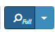čím sa zobrazia všetky oprávnenia v katalógu rolí
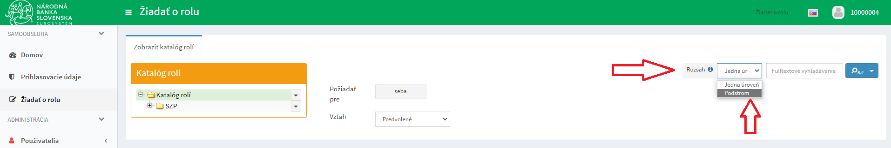

Alternatívne viete prechádzať oprávnenia podľa jednotlivých aplikácií kliknutím na meno konkrétnej aplikácie v Katalógu rolí.
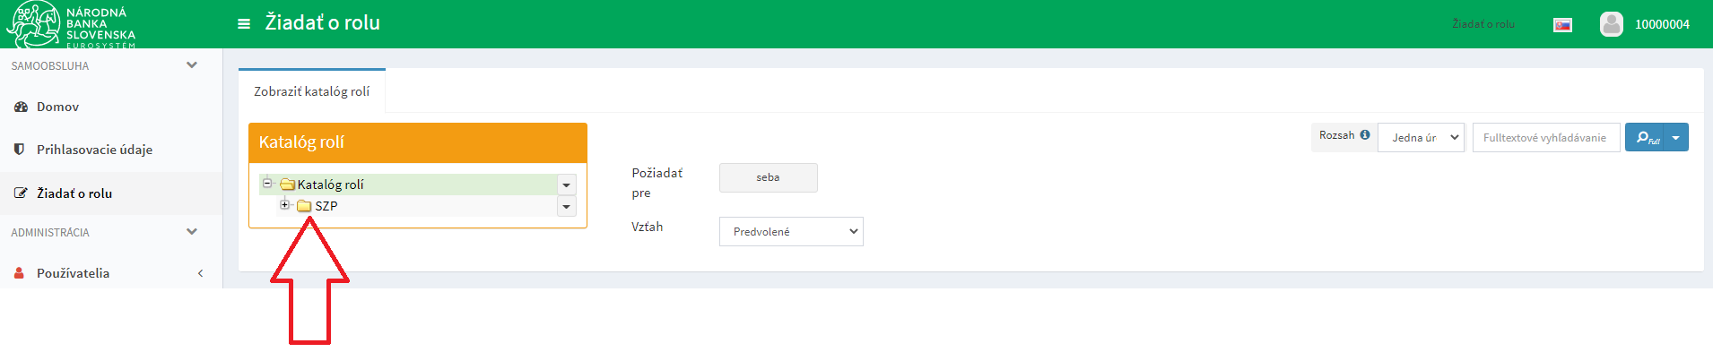
- Kliknutím vyberiete danú rolu na priradenie. Do košíka môžete vložiť niekoľko oprávnení súčasne.
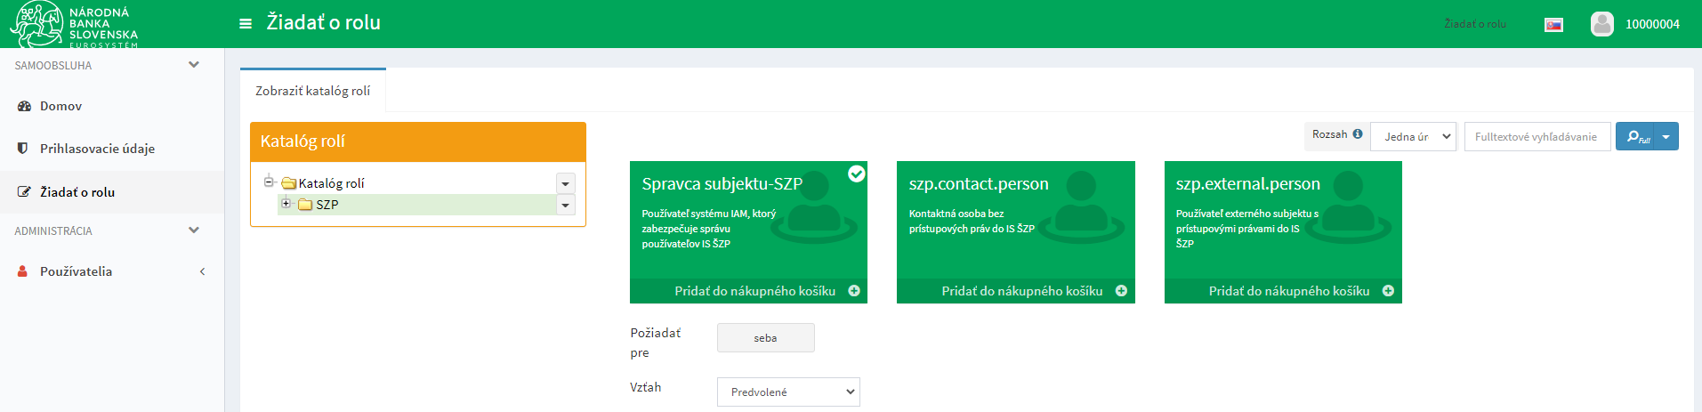

- Kliknutím na Požiadať pre [seba] sa zobrazí zoznam používateľov dostupných pre Váš subjekt. Zaškrtnutím vyberiete používateľov
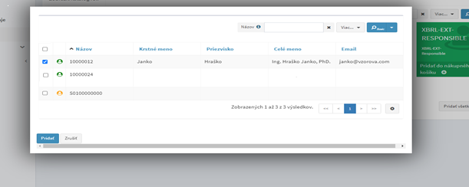

- Po výbere stlačte tlačidlo Pridať, čím ukončíte výber a okno sa zavrie
- Stlačte tlačidlo Prejsť do nákupného košíka, kde sa dostanete na prehľad oprávnení, o ktoré budete žiadať.
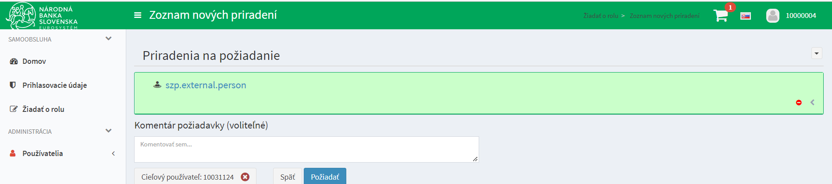

- V prípade, že chcete dokončiť žiadosť, stlačte tlačidlo Požiadať.
(Stlačením tlačidla Požiadať sa žiadosť o prístupové oprávnenia okamžite realizuje na koncovom systéme)
Priradenie oprávnení na používateľa je dokončené.

Poznámka: Ak priraďujete rolu s používateľskými oprávneniami už pre existujúcu szp.contact.person, založenú v minulosti, negeneruje sa notifikácia (email s prihlasovacími údajmi). Je potrebné resetnúť heslo pre používateľa, čo vygeneruje novú notifikáciu. Viac v časti “Reset hesla pre používateľa subjektu”.

Zmena evidovaných údajov o používateľovi
- Prihláste sa do aplikácie pre správu používateľov subjektu 
- Po prihlásení sa do aplikácie v časti ADMINISTRÁCIA vyberte položku Používatelia
- Následne vyberte položku Používatelia subjektu
Zobrazí sa zoznam existujúcich používateľov
- Kliknite na vybraného používateľa, ktorého chcete editovať
Zobrazí sa formulár s možnosťou editácie atribútov, pre viac atribútov klikni na „Zobraziť prázdne polia“
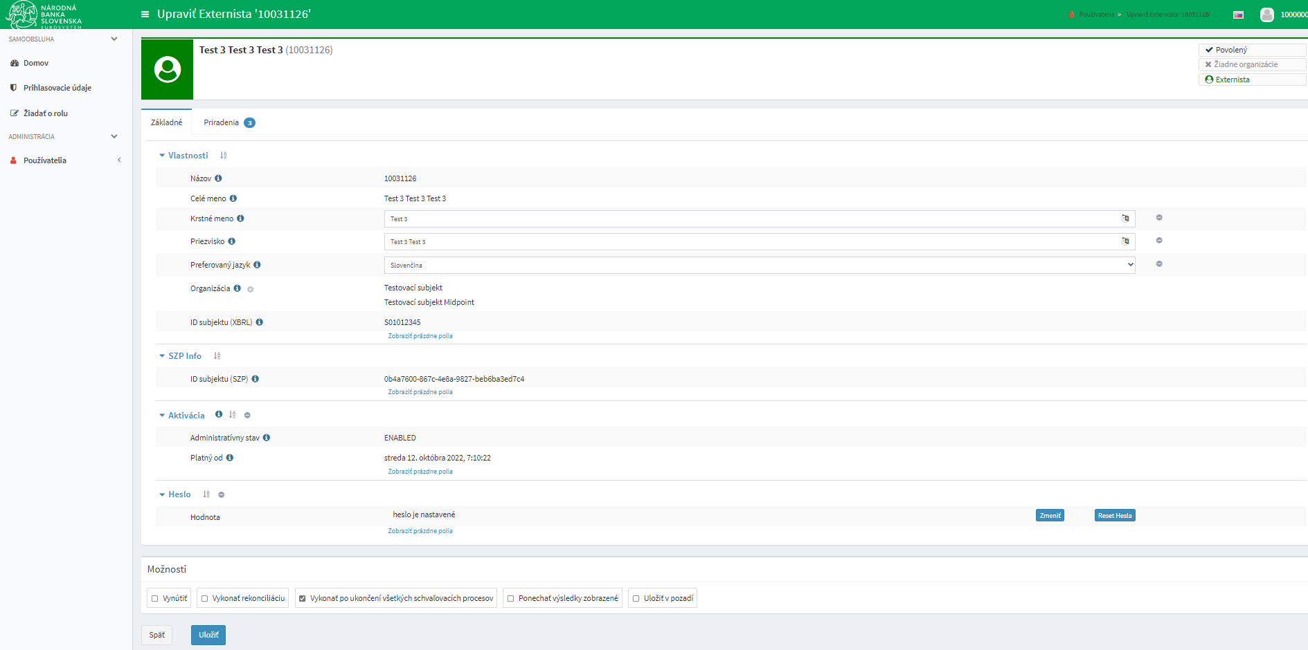
- Zmeňte vybrané atribúty (napr. telefónne číslo) a zmeny uložte stlačením tlačidla Uložiť
Zmeny sú okamžite zapísané do systému

Evidencia nového certifikátu pre používateľa externého subjektu
- Tento postup je len pre používateľov subjektov, ktoré používajú 2FA (dvojfaktorovú autentifikáciu)
- Prihláste sa do aplikácie pre správu používateľov subjektu
- Po prihlásení sa do aplikácie v časti ADMINISTRÁCIA vyberte položku Používatelia
- Následne vyberte položku Používatelia subjektu
Zobrazí sa zoznam existujúcich používateľov
- Kliknite na vybraného používateľa, ktorého chcete editovať
Zobrazí sa formulár s možnosťou editácie vybraných atribútov
- V časti Vlastnosti kliknite na Zobraziť prázdne polia. Vyberte x509 Certifikačný request
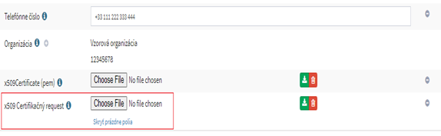
- Vložte požiadavku na zaevidovanie certifikátu
- Stlačte tlačidlo Uložiť
POZOR: Po stlačení tlačidla Uložiť sa vykonáva validácia vloženého súboru. V prípade, že ste vložili nesprávny súbor budete upozornený chybovou správou. (viď kapitola Známe chyby a ich riešenia).
Systém požiadavku zaeviduje a vygenerovaný certifikát odošle na emailovú adresu identity. Platnosť certifikátu je nastavená na 3 roky.

Evidencia existujúceho certifikátu pre používateľa externého subjektu
- Prihláste sa do aplikácie pre správu používateľov subjektu
- Po prihlásení sa do aplikácie v časti ADMINISTRÁCIA vyberte položku Používatelia
- Následne vyberte položku Používatelia subjektu
Zobrazí sa zoznam existujúcich používateľov
- Kliknite na vybraného používateľa, ktorého chcete editovať
Zobrazí sa formulár s možnosťou editácie atribútov
- V časti Vlastnosti kliknite na Zobraziť prázdne polia. Vyberte x509Certificate (pem)
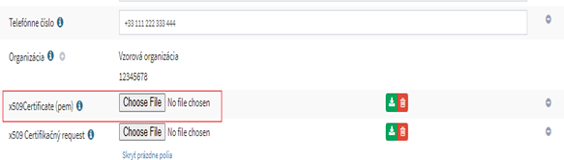
- Vložte verejnú časť prihlasovacieho certifikátu identity.
- Stlačte tlačidlo Uložiť

POZOR: Po stlačení tlačidla Uložiť sa vykonáva validácia vloženého súboru. V prípade, že ste vložili nesprávny súbor budete upozornený chybovou správou. (viď kapitola Známe chyby a ich riešenia).

Poznámka: PEM certifikát treba nahrať v tvare, ktorý nie je kódovaný base64, teda certifikát začína textom :
-----BEGIN CERTIFICATE----
A končí textom:
-----END CERTIFICATE-----

Reset hesla pre používateľa subjektu
- Prihláste sa do aplikácie pre správu používateľov subjektu
- Po prihlásení sa do aplikácie v časti ADMINISTRÁCIA vyberte položku Používatelia
- Následne vyberte položku Používatelia subjektu
Zobrazí sa zoznam existujúcich používateľov
- Kliknite na vybraného používateľa ktorému chcete resetovať heslo
Zobrazí sa formulár, kde v dolnej časti nájdete časť pre reset hesla
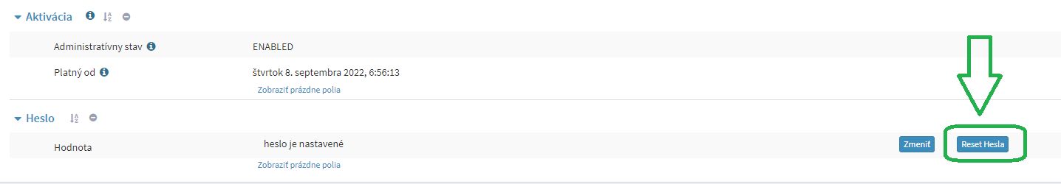
- Kliknite na tlačidlo Reset Hesla
V časti Heslo sa zmeni text z ,,heslo je nastavené“ na ,,heslo bude odstránené“
- Stlačte tlačidlo Uložiť

Systém vygeneruje nové heslo a odosiela notifikáciu na používateľa. Zmeny sú okamžite prepísané do systému/všetkých aplikácií, do ktorých má používateľ prístup.
Pozor! V prípade,že vyberiete tlačidlo Zmeniť, systém Vás vyzve na zadanie hesla podľa platnej politiky hesiel. Vami zadané heslo sa používateľovi neukladá, ale rovnako ako v prípade tlačidla Reset Hesla sa vygeneruje nové heslo, ktoré sa zasiela na používateľovu emailovú adresu.

Zneplatnenie používateľa subjektu
- Prihláste sa do aplikácie pre správu používateľov subjektu
- Po prihlásení sa do aplikácie v časti ADMINISTRÁCIA vyberte položku Používatelia
- Následne vyberte položku Používatelia subjektu
Zobrazí sa zoznam existujúcich používateľov
- Kliknite na vybraného používateľa, ktorého chcete deaktivovať
Zobrazí sa formulár kde v časti Aktivácia po rozkliknutí Zobraziť prázdne polia nájdete časť pre nastavenie platnosti – Platnosť do
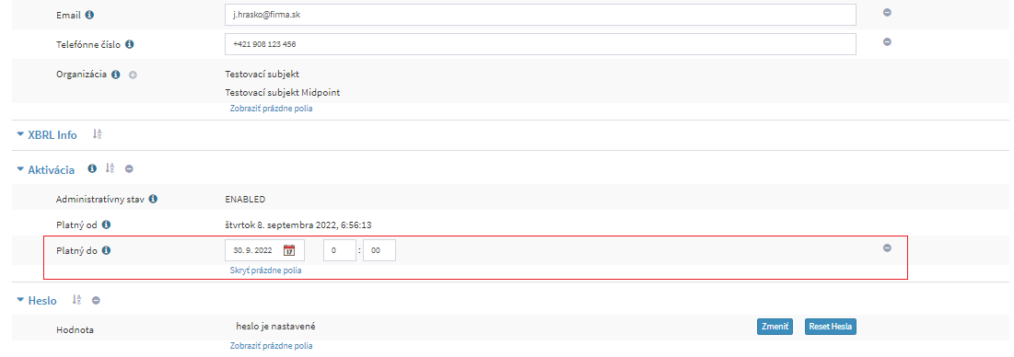
- Vyplňte dátum, kedy má byť identita deaktivovaná (v prípade okamžitej deaktivácie, vyplňte aktuálny dátum)
- Stlačte tlačidlo Uložiť

Deaktivácia identity neznamená jej zmazanie, ale zmenu statusu z Active na Archived. Predstavuje neaktívnu identitu. Jej vlastnik tak nie je schopný sa ďalej prihlasovať do IDM ani koncových systémov.

V prípade, že ste nastavili aktuálny dátum, identita sa okamžite deaktivuje.

Zasielanie notifikácií
Notifikácie sú zasielané na základe nasledujúcich udalostí:
Udalosť | Notifikovaný subjekt | Subjekt správy | Príklad notifikačnej správy
Vytvorenie používateľa subjektu | Koncový Používateľ | Nastavenie hesla v systéme IAM pre používateľa: titul priezvisko meno | Dobrý deň,  V systéme IAM Národnej banky Slovenska Vám bol vytvorený používateľ a nastavené iniciálne heslo:  Prihlasovacie meno: 10031097  Iniciálne heslo: :^K2fR"w  Na tento e-mail neodpovedajte, bol vytvorený automaticky systémom IAM.  Notifikácia bola vytvorená: 2022-02-12T23:12:46.784+01:00
Zmena hesla | Koncový Používateľ | Zmena používateľského hesla: titul priezvisko meno | Dobrý deň,  V systéme IAM Národnej banky Slovenska Vám bolo zmenené Vaše heslo:  Prihlasovacie meno: 10031097  Nové heslo: Quz#4"]|  V prípade, že ste zmenu hesla nepožadovali, prosím okamžite kontaktujte pracovníka podpory.  Na tento e-mail neodpovedajte, bol vytvorený automaticky systémom IAM.  Notifikácia bola vytvorená:2022-02-13T07:52:54.524+01:00
Generovanie certifikátu pre koncového používateľa  (platí pre 2FA subjekty) | Žiadateľ (správca subjektu) | X509 Certifikát pre koncového používateľa: : titul priezvisko meno (prihlasovacie meno) | Dobrý deň,  V systéme IAM Národnej Banky Slovenska Vám bol na základe Vašej žiadosti vygenerovaný certifikát pre používateľa:  Meno a priezvisko: Janko Hraško  Prihlasovacie meno: 10031097  Vygenerovaný certifikát nájdete ako prílohu tejto správy. Pre dokončenie procesu registrácie používateľa v systéme IAM postupujte podľa príručky Správcu subjektu.  Na tento e-mail neodpovedajte, bol vytvorený automaticky systémom IAM.  Notifikácia bola vytvorená:2022-02-13T07:52:54.524+01:00

Generovanie X509 certifikátu pre používateľa s dvojfaktorovou autentifikáciou
Pre prihlásenie používateľa je vyžadovaný prihlasovací certifikát (dvojfaktorová autentifikácia), ktorý je možné vytvoriť podľa nižšie uvedeného postupu.

Parametre ktoré musí splňovať autentifikačný certifikát

Na vytvorenie autentifikačného self-signed certifikátu použite nástroj Generátor certifikátov, ktorý stiahnete tu:
https://nbs.sk/dokument/bdd18d5c-29eb-48d5-afdd-e75761226a01/stiahnut/?force=true
Heslo k súboru je: ?ObUWR0nlb@ow6sW64!C
Tento nástroj vyžaduje pre spustenie nainštalovanú Javu min. verzie 8.
Skontrolujete z príkazového riadku (CMD)
“java -version”
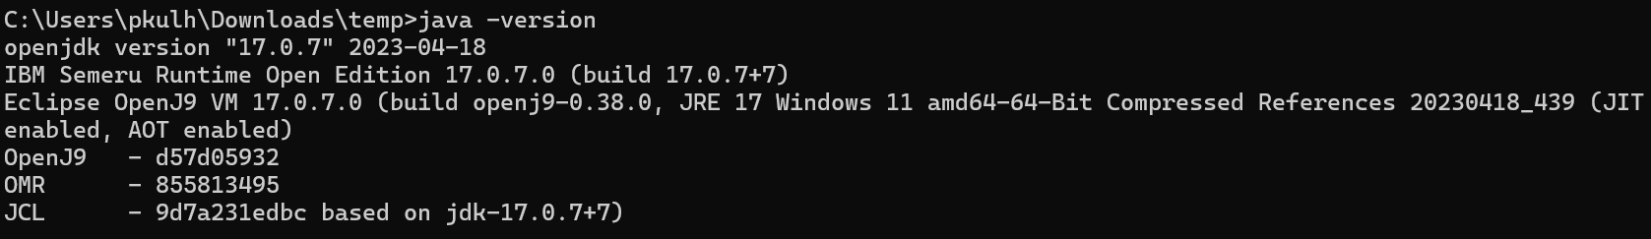

Postup generovania certifikátu je nasledovný:
- Stiahnutý súbor certapps.7z rozbalíte do pracovného adresára (napr. C:\Users\VaseUzivatelskeMeno\Downloads\Temp).
Súbor obsahuje tiež certinfoapp4.exe potrebný v kroku k)
Aplikáciu spustíte z príkazového riadku (CMD)
“java -jar .\certgen-1.1.jar” . Otvorí sa vám okno s programom

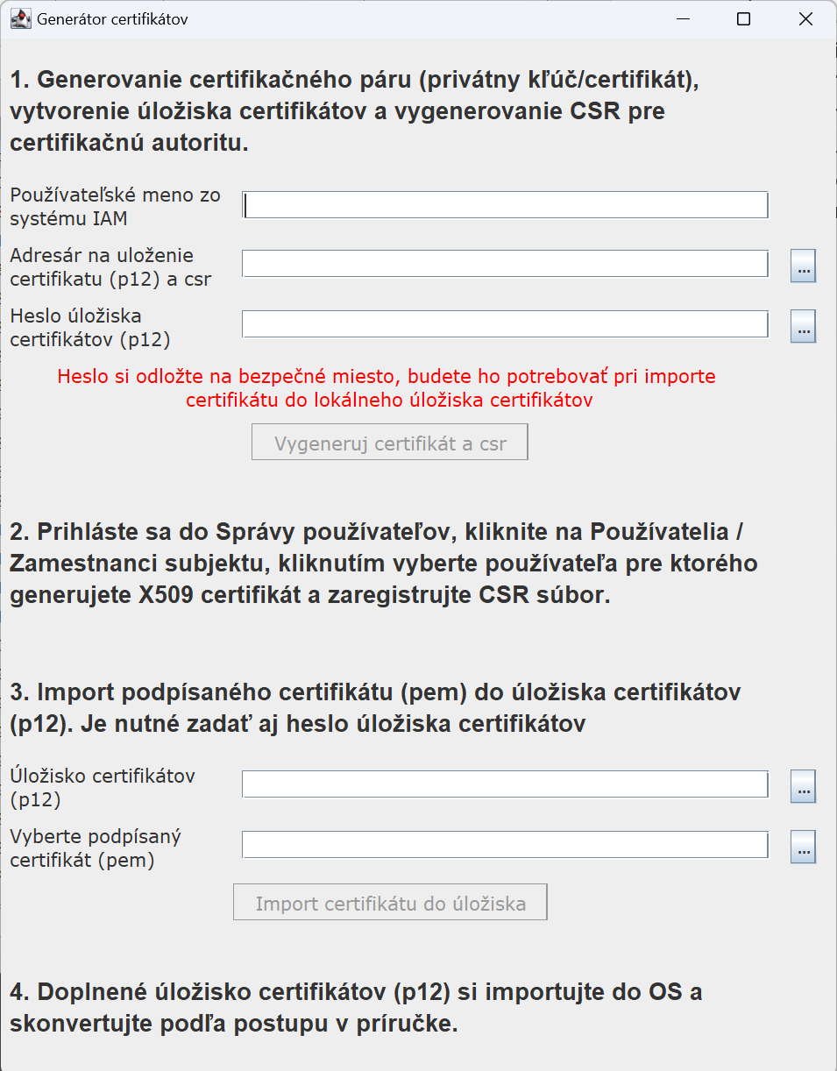

- Vpíšte do prvého okienka používateľské meno (musí byť totožné s tým, ktoré bolo používateľovi pridelené v IAM).
- V druhom okienku vyberte pracovný adresár (napr. C:\Users\VaseUzivatelskeMeno\Downloads\Temp ).
- Do tretieho okienka vyplňte heslo, ktoré bude použité pre certificate package (p12). Môžete využiť aj generátor náhodných hesiel, ktorý spustíte stlčením tlačítka

- Stlačte tlačidlo „Vygeneruj certifikát a csr“.
- Prihláste sa do používateľského rozhrania pre správu používateľov ŠZP kliknite na Používatelia / Používatelia subjektu, kliknutím vyberte používateľa, pre ktorého generujete X509 certifikát a zaregistrujte csr súbor (pokiaľ nevidíte vyznačené pole ako na obrázku nižšie, je potrebné kliknúť na Zobraziť prázdne polia)
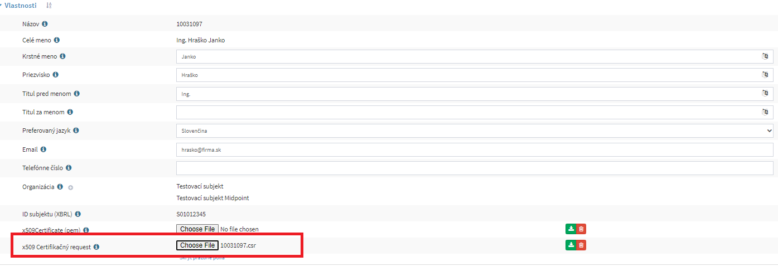
- Uložte zmeny
- Systém Vašu požiadavku spracuje a na emailovú adresu používateľa bude automaticky odoslaná notifikácia obsahujúca podpísaný certifikát vo formáte pem. (v našom prípade súbor: 10031097.pem). Súbor uložte do pracovného adresára podľa bodu c).
- V kroku 3. vyberte tento .pem súbor a kliknite na „Import certifikátu do úložiska“.

- Vytvorený certifikát si importujte do OS Windows.
Kliknutím na súbor p12 vytvorený v bode i), ktorý nájdete v pracovnom adresári podľa bodu c), spustíte Certificate Import Wizard a stláčaním Next / Ďalej prejdite všetkými oknami sprievodcu. Vo všetkých dialógových oknách ponechajte predvolené hodnoty. V treťom dialógovom okne je potrebné zadať heslo, ktoré ste si vytvorili v bode d).
- Skonvertujte importovaný certifikát do potrebného tvaru pre elektronický podpis.
Na tento účel je aplikácia certinfoapp4.exe obsiahnutá v souboru certapps.7z
certinfoapp4.exe je potrebné spustiť bežným kliknutím na súbor.
(Vyžaduje .NET Framework 4.0 nebo vyšší)

- Otvorí sa vám dialógové okno, v ktorom vyznačíte importovaný certifikát a stlačíte „Konvertovať certifikát (RSA AES)“.
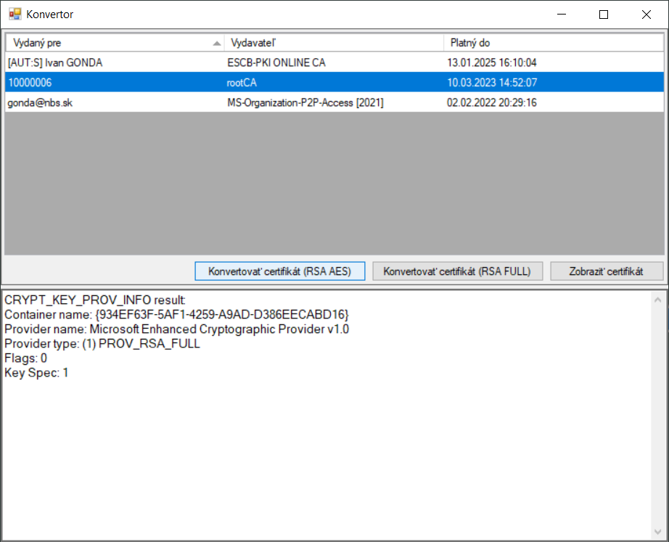
- Dialógové okno zatvoríte obvyklým spôsobom. Certifikát je pripravený na použitie v ŠZP.

Známe chyby a ich riešenie
Nasledujúca kapitola popisuje možné chybové stavy a ich riešenia.

Zadané heslo neodpovedá nastavenej politike hesiel
Chyba: Zadané heslo neodpovedá nastavenej politike hesiel
Riešenie: Opätovne zadajte heslo, zodpovedajúce požadovanej politike hesiel
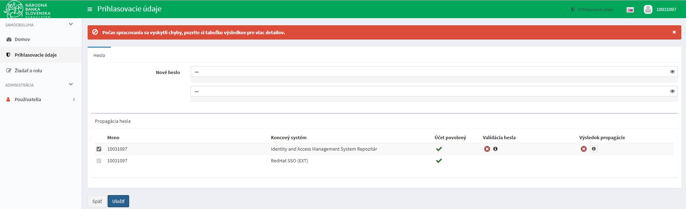

Po zobrazeni hlášky kliknete vpravo v stĺpci “Výsledok propagácie“ a zobrazí sa dôvod chyby.
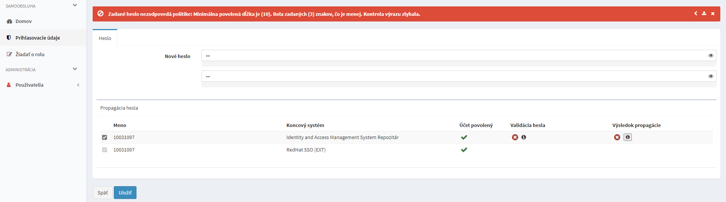

Nedostatočné oprávnenie na vykonanie operácie
Chyba: Nedostatočné oprávnenie na vykonanie operácie
Riešenie: Práva v aplikácii sú obmedzené iba na vybrané prípady, ktoré môžete ako správca subjektu vykonávať. Na operáciu, ktorú ste sa pokúšali vykonať, nemáte dostatočné oprávnenie.

Nedostatočné oprávnenie
Chyba: Pri kliknutí na položku v menu dostanem chybu 403
Riešenie: Nemáte dostatočné oprávnenie na vykonanie požadovanej operácie, alebo táto funkcionalita nie je dostupná pre správcu subjektu.

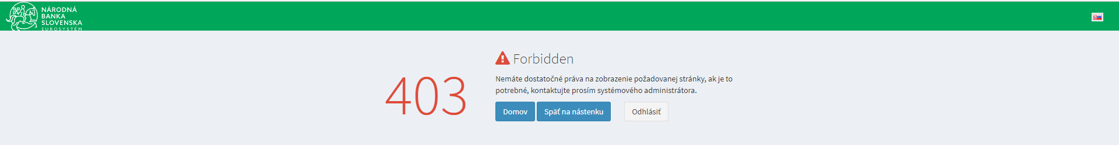

Zobrazenie skrytých atribútov
Chyba: Po prihlásení nevidím na používateľovi všetky atribúty
Riešenie: Systém pri editácii profilu používateľa zobrazuje iba atribúty, ktoré majú vyplnenú hodnotu. V prípade, ak atribút hodnotu neobsahuje (atribút nebol zadaný pri založení), systém tento atribút na formulári nezobrazí. Pre zobrazenie prázdnych atribútov kliknite na Zobraziť prázdne polia umiestnený pod zoznamom atribútov.
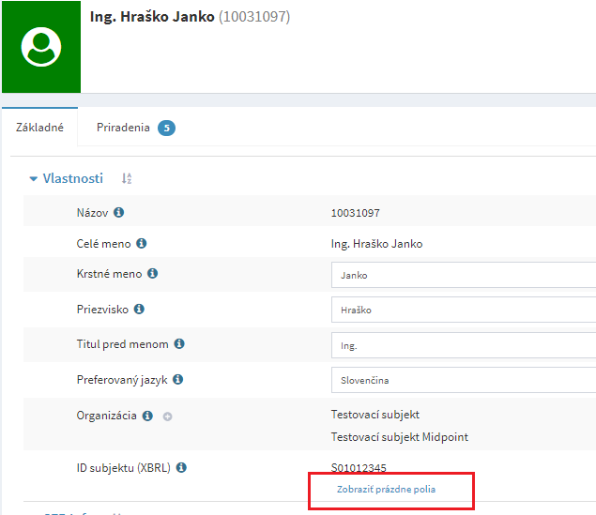

Nesprávny formát vloženého CSR súboru
Chyba: Pri vložení CSR na podpísanie certifikátu systém vyhlási chybu: Nesprávny formát vloženého súboru.
Riešenie: Pri vložení súboru systém validuje samotný súbor, či sa jedná o CSR (súbor s požiadavkou na vygenerovanie a podpísanie certifikátu). Ak ste vložili iný typ súboru ako je predpísané, systém takýto súbor neakceptuje a vyhlási chybu. Overte prosím správnosť vloženého súboru a do systému vložte taký, ktorý ste vygenerovali na základe postupu v tejto príručke.

Nesprávny formát vloženého x509Certfikátu
Chyba: Pri vložení x509Certifikátu systém vyhlási chybu: Nesprávny formát vloženého súboru.
Riešenie: Pri vložení súboru systém validuje samotný súbor, či sa jedná o certifikát vydaný a podpísaný IAM NBS certifikačnou autoritou. Ak ste vložili iný typ súboru ako je predpísané, systém takýto súbor neakceptuje a vyhlási chybu. Overte prosím správnosť vloženého súboru a do systému vložte taký, ktorý ste vygenerovali na základe postupu v tejto príručke.

Vložený súbor neprislúcha danej identite (vloženie CSR)
Chyba: Pri vložení CSR na podpísanie certifikátu systém vyhlási chybu: Vložený súbor neprislúcha danej identite.
Riešenie: Pri vložení súboru systém validuje samotný súbor, či sa jedná o CSR (súbor s požiadavkou na vygenerovanie a podpísanie certifikátu) a tiež, či samotný súbor je určený pre danú identitu. Ak ste vložili omylom súbor, ktorý nie je určený danej identite, systém takýto súbor neakceptuje a vyhlási chybu. Overte správnosť vloženého súboru a do systému vložte taký, ktorý ste vygenerovali pre danú identitu na základe postupu v tejto príručke.

Vložený súbor neprislúcha danej identite (vloženie x509 verejnej časti certifikátu)
Chyba: Pri vložení x509Certifikátu systém vyhlási chybu: Vložený súbor neprislúcha danej identite.
Riešenie: Pri vložení súboru systém validuje samotný súbor, či sa jedná o x509Certifikát a tiež, či samotný certifikát je určený pre danú identitu. Ak ste vložili omylom súbor, ktorý neprislúcha danej identite, systém súbor neakceptuje a vyhlási chybu. Overte prosím správnosť vloženého súboru a do systému vložte taký, ktorý ste vygenerovali pre danú identitu na základe postupu v tejto príručke.

